

ДРОВЯНАЯ БАННАЯ ПЕЧЬ

МОДЕЛИ: HELO 16
HELO 18, 18ES
HELO 20

HELO 25, 25ES
HELO 20 SL

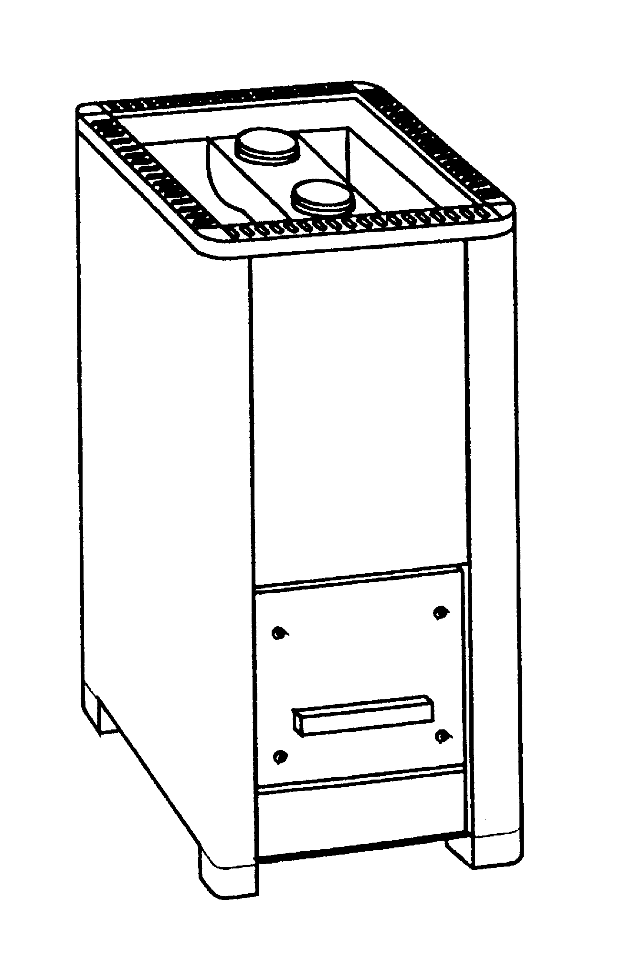

13954
314 PKLE 9 A

ИНСТРУКЦИЯ ПО МОНТАЖУ, ЭКСПЛУАТАЦИИ И ОБСЛУЖИВАНИЮ

БЕЗОПАСНЫЕ РАССТОЯНИЯ

Боковые стенки:

Дровяные банные печи считаются печами с накаляющейся поверхностью. В наших печах температура их поверхности не превышает 350 °С, и при их использовании следует соблюдать следующие безопасные расстояния:
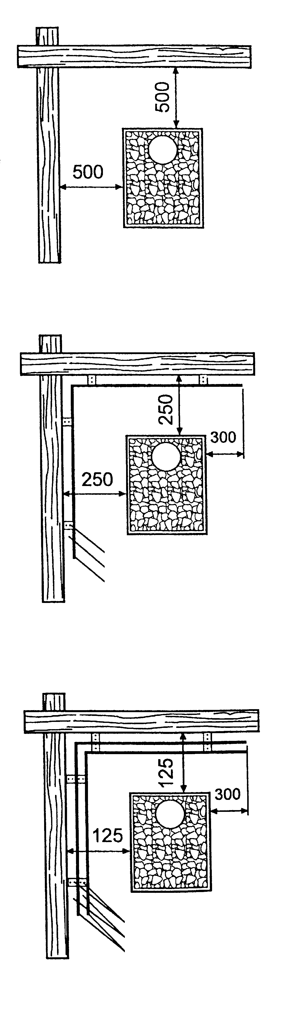
Огнеопасные элементы конструкции, такие как деревянные стены, банные полки и т.д.

- Минимальное расстояние между вертикальной поверхностью печи и любым незащищенным деревянным элементом конструкции: 500 мм.
(Рис. 1)

Рис. 1

- Безопасное расстояние, указанное в пункте 1, может, быть уменьшено до минимума - 250 мм, при условии применения одинарного легкого защитного элемента. Таковой может быть сделан путем прикрепления к стене или волокнисто-усиленного негорючего цементного листа толщиной как минимум в 7 мм, или металлического листа толщиной не менее 1 мм. Между защитным листом и деревянной поверхностью необходимо оставить воздушный зазор размером не менее 30 мм. В качестве промежуточных держателей можно использовать, например, трубные втулки.
(Рис. 2)
Анкерный винт
30-мм воздушный зазор
металлический лист в 1 мм толщиной или волокнисто-усиленный негорючий цементный лист толщиной как минимум в 7 мм
Рис. 2

- Безопасные расстояния, указанные в пункте 1, могут быть уменьшены еще больше - минимум до 125 мм, при условии использования двойной защиты. Двойная защита может быть выполнена с применением двух листов, описанных в пункте 2. Воздушный зазор между стенкой и защитными листами должен быть оставлен не менее 30 мм.
(Рис. 3).
Анкерный винт
30-мм воздушный зазор
металлический лист в 1 мм толщиной или волокнисто-усиленный негорючий цементный лист толщиной как минимум в 7 мм

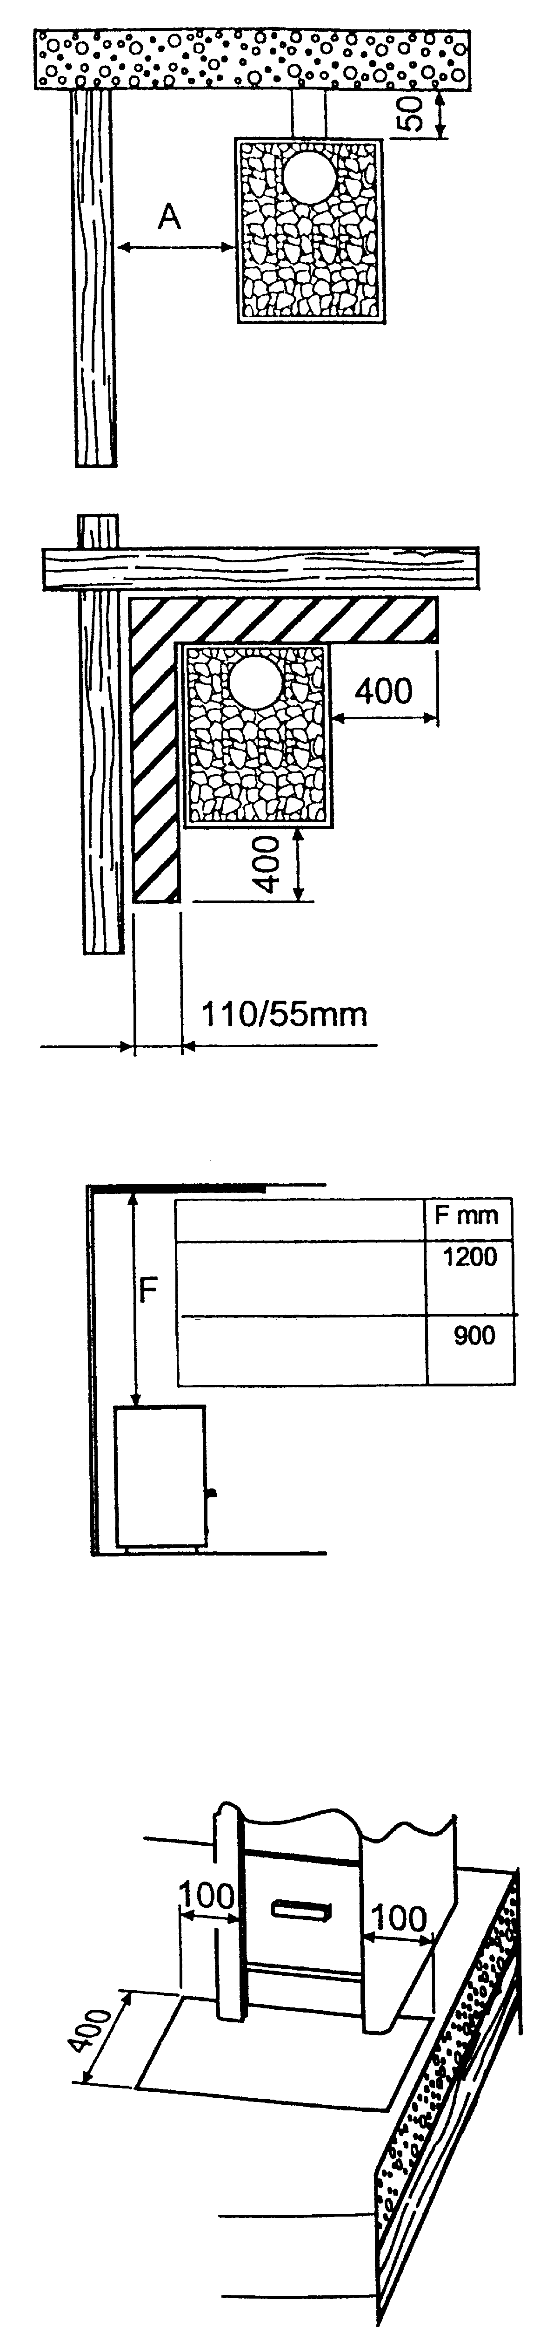
- Если стена является несущей, то зазор размером в 50 мм между стеной и вертикальной поверхностью печи будет достаточен. (Рис. 4)
Расстояние А определено согласно методу защиты, используемому для деревянных поверхностей:

- 500 мм без защиты
- 250 мм с одинарной легкой защитой
- 125 мм с двойной легкой защитой

Рис. 4

- 55-миллиметровая заделка из кирпича с открытыми сторонами, на расстоянии минимум 30 мм от защищаемой поверхности эквивалентна одинарной легкой защите. Точно так же, 110-миллиметровая заделка, не касающаяся защищаемой поверхности, будет эквивалентна двойной легкой защите. (Рис. 5)

Защита потолка:

Если расстояние между верхней частью печи и потолком составляет, как минимум, 1200 мм, то специальной защиты для потолка не требуется. Если это расстояние меньше 1200 мм, вы можете выбрать один из методов защиты, названных в пунктах 1-3. Защита потолка должна быть выполнена над поверхностью печи.
Рис. 5
Защита для потолка не нужна
Одинарная легкая защита
(Рис. 6)

ОСНОВАНИЕ ПЕЧИ

Печь должна быть установлена на подготовленном основании. Основание должно быть достаточно прочным, чтобы выдержать вес печи и также должно предотвратить любое чрезмерное повышение температуры примыкающих к ней конструкционных элементов. При установке печи на деревянный пол рекомендуется применить или бетонную плиту толщиной не менее 50 мм, или армированный цементный лист толщиной не менее 7 мм, покрытый металлическим листом.
Рис. 6

Защита пола перед печью

Безопасные расстояния, названные в пунктах 1-5, не могут применяться к огнеопасному участку пола перед печью. Этот участок должен быть защищен металлическим листом, плотно прилегающим к полу. Защищенный участок пола перед печью должен выступать не менее чем на 100 мм за обе стенки печи по обеим сторонам дверцы и на 400 мм перед печью.
Бетон
(Рис. 7)
Рис. 7
Дерево

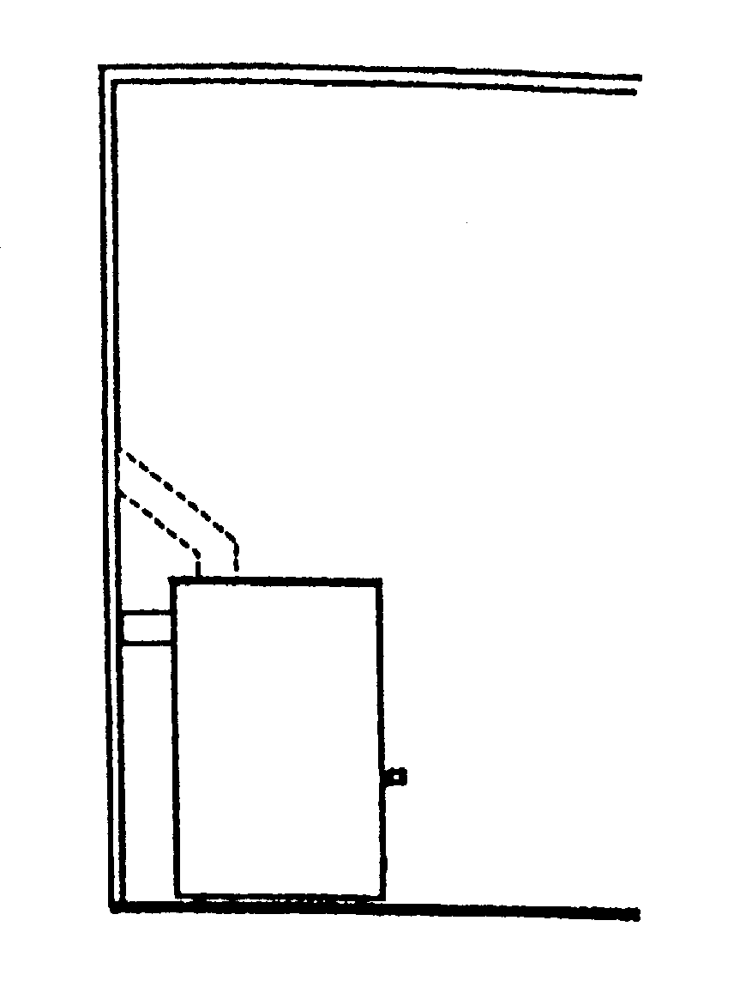
УСТАНОВКА ПЕЧИ
Рис. 8
Как во всех наших печах дровяного нагрева, в данной печи имеется отверстие для отвода дыма, располагающееся как на верхней поверхности печи, так и на задней стенке печи. Ненужное для вас отверстие вы можете закрыть прилагаемой к печи заглушкой. В комплекте с печью вы получаете 200-мм соединительную трубу для подсоединения ее к дымоходу. При подсоединении печи к дымоходу через ее верхнее отверстие, мы рекомендуем применять трубы, которые имеются у нас в виде дополнительного оборудования. Если вы будете это делать, не забудьте закрыть прилагаемой заслонкой дымоходное отверстие на задней стенке печи. (Рис. 8)
Не вставляйте соединительную трубу слишком глубоко в дымоход, т.к. это будет препятствовать тяге. Стык соединения дымохода с соединительной трубой должен быть заполнен, например, минеральной ватой.
При установке печи убедитесь, что она прочно стоит на основании и что все соответствующие безопасные расстояния, названные в данной инструкции, соблюдены.

ПРЕДВАРИТЕЛЬНЫЙ РАЗОГРЕВ
На заводе внутренние части печи были обработаны защитными веществами для предотвращения коррозии в период хранения печи на складе. Перед использованием печи по прямому назначению и закладкой в нее камней, вам необходимо предварительно разогреть печь для удаления этих защитных веществ. Для этого достаточно сжечь в ней 1-2 топки дров. Во время такого разогрева в банном помещении необходимо обеспечить должную вентиляцию для выветривания дымовых газов, выделяемых защитными веществами.

КАМНИ ДЛЯ ПЕЧИ
Всегда используйте в вашей печи камни, поставляемые изготовителем.
Перед укладкой камней в печь тщательно промойте их холодной водой. Не применяйте никаких моющих средств.
Укладывайте камни один поверх другого до уровня емкости для камней. Не укладывайте их слишком плотно, чтобы обеспечить циркуляцию воздуха между ними. Самые крупные камни укладываются на самый низ.

НАГРЕВ ПЕЧИ
Для нагрева печи могут применяться только дрова. Перед растопкой печи следует очистить решетку топки и высыпать золу из зольного ящика.
Избегайте такого разогрева печи, при котором канал в емкости для камней будет раскаленным длительное время, т.к. это будет давать перегрузку на топку печи и укорачивать срок ее службы.
После мытья в сауне вы можете оставить в печи небольшой огонь, чтобы просушить банное помещение.

УХОД ЗА ПЕЧЬЮ
Печь необходимо чистить от сажи через предназначенные для этого отверстия как минимум раз в год для достижения максимальной тяги. Одновременно будет полезно проверить состояние камней в печи и заменить поврежденные на новые.

Дровяные печи производит и продает:
SAUNATEC Group Ltd
Finland Telephone +358-19-2807300

ИНСТРУКЦИЯ ПО НАВЕСКЕ ПЕЧНОЙ ДВЕРЦЫ С ПРАВОЙ ИЛИ С ЛЕВОЙ СТОРОНЫ
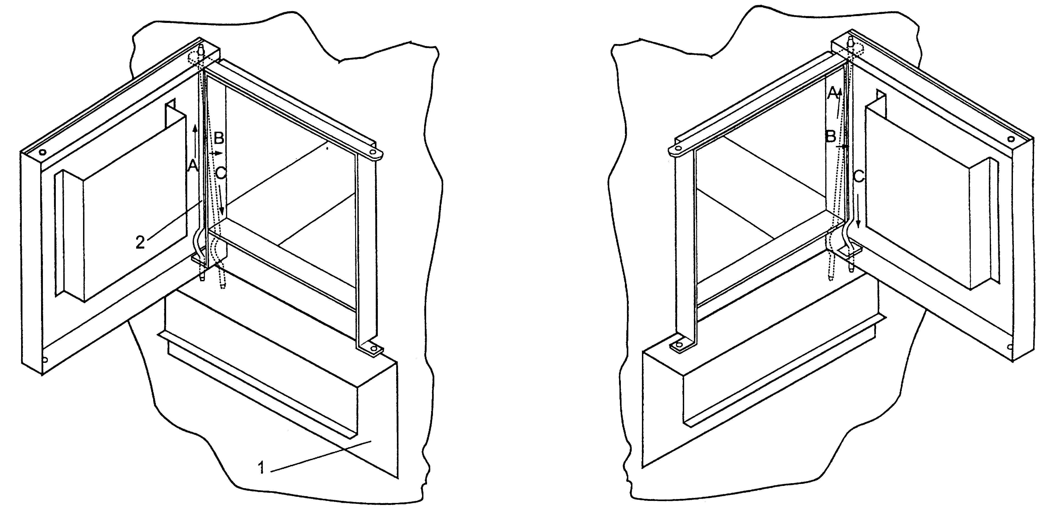

- Откройте дверцу зольного ящика
- Снимите ось дверной петли
А. Придерживая дверцу, поднимите шпильку дверной петли, чтобы нижняя часть дверцы освободилась.
В. Вытащите ось наружу.
С. Потяните ось вниз.
Чтобы облегчить себе работу, придерживайте шпильку петли остроконечными пассатижами.
А. Придерживайте дверцу. Вставьте ось дверной петли в отверстие консоли и затем в верхнее отверстие дверцы.
В. Задвиньте ось дверной петли внутрь.
С. Вставьте ось дверной петли в отверстие консоли и в нижнее отверстие дверцы.
Закройте дверцу зольного ящика.

ОСОБЕННОСТИ УСТАНОВКИ ДРОВЯНОЙ ПЕЧИ HELO 20 SL

Кирпичная стена

Дровяная каменка HELO 20 SL отличается от остальных моделей наличием тоннеля, позволяющего топить печь из соседнего помещения.
Варианты установки и безопасные расстояния показаны на рис. 9 и 10 .

Учитывая что каменка будет расположена очень близко к стенам использование защитных экранов или кирпичной кладки обязательно .

Защита потолка и пола изображена на рис.11
Рис.9
Кирпичная стена

В остальном установка и эксплуатация HELO 20 SL
не отличается от остальных каменок HELO , которые описаны выше.

Рис.10

Кирпичная стена

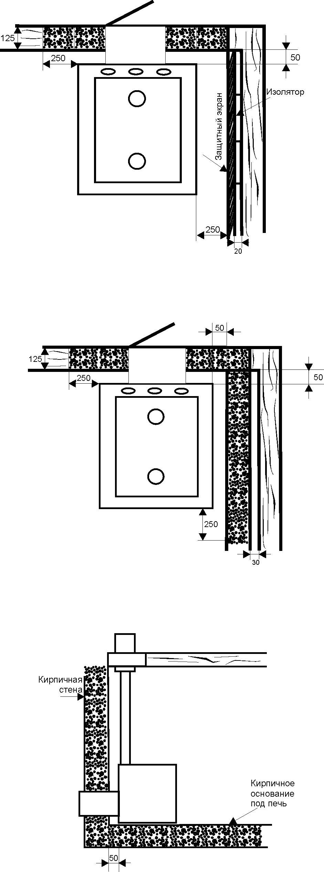
Рис.11

